

物联网气象站原型

项目计划书

文件状态：  [√]草稿  [ ]正式发布  [ ]正在修改 | 文件标识： | G08-WB-Plan
文件状态：  [√]草稿  [ ]正式发布  [ ]正在修改 | 当前版本： | 0.1
文件状态：  [√]草稿  [ ]正式发布  [ ]正在修改 | 作 者： | 郑楠、张佳、吴舒然
文件状态：  [√]草稿  [ ]正式发布  [ ]正在修改 | 完成日期： | 2016-03-20

版 本 历 史
版本/状态 | 作者 | 参与者 | 起止日期 | 备注
0.1 | 郑楠、张佳、吴舒然 | 郑楠、张佳、吴舒然 | 2016-03-18  至  2016-03-20

目录
项目计划书 1
版 本 历 史 2
1. 引言 4
1.1. 编写目的 4
1.2. 背景 4
1.2.1. 项目名称 4
1.2.2. 项目委托单位 4
1.2.3. 项目的用户 4
1.2.4. 任务提出者 5
1.2.5. 项目主要承担部门 5
1.2.6. 项目建设背景 5
1.3. 定义 5
1.4. 参考资料 6
2. 项目概述 6
2.1. 工作内容 6
2.2. 主要参加人员 6
2.2.1. 项目用户方 6
2.2.2. 项目开发方 6
2.3. 产品 7
2.3.1. 程序 7
2.3.2. 文件 7
2.3.3. 服务 7
2.3.4. 非移交的产品 7
2.4. 验收标准 8
2.4.1. 验收方式： 8
2.4.2. 验收标准： 8
2.5. 完成项目的最迟期限 8
2.6. 本计划的批准者和批准日期 8
3. 实施计划 8
3.1. 工作任务的分解与人员分工 8
3.2. 接口人员 8
3.3. 预算 9
3.4. 关键问题 9
4. 支持条件 9
4.1. 计算机系统支持 9
4.2. 需由用户承担的工作 9

引言

编写目的
为了保证项目团队按时保质地完成项目目标，便于项目团队成员更好地了解项目情况，
使项目工作开展的各个过程合理有序，因此以文件化的形式，把对于在项目生命周期内的工
作任务范围、各项工作的任务分解、项目团队组织结构、各团队成员的工作责任、团队内外
沟通协作方式、开发进度、经费预算、项目内外环境条件、风险对策等内容做出的安排以书
面的方式，作为项目团队成员以及项目干系人之间的共识与约定，项目生命周期内的所有项
目活动的行动基础，项目团队开展和检查项目工作的依据。 (邱, 冯, 胡, 郑, & 周, 2013-05-09)

背景

项目名称
项目名称：物联网气象站原型
项目代号：WeatherBase by Group 08
英文简称：WB

项目委托单位
浙江大学城市学院机器人与智慧工厂实验室
浙江大学城市学院Google-ARM移动科技实验室

项目的用户
用户范围：浙江大学城市学院
用户群体：全体学生

任务提出者
浙江大学城市学院Google-ARM移动科技实验室

项目主要承担部门
浙江大学城市学院软件工程14级G08小组

项目建设背景
随着科技的发展，物联网慢慢走近人们的工作与生活当中。越来越多的人们发现他们需要的是远端监控传感器等设备的运行情况，而不是花费人力物力到实际场地中，只为了单纯地获取数据。
物联网被世界公认为是继计算机、互联网与移动通信网之后的世界信息产业第三次浪潮。他是以感知为前提，实现人与人、人与物、物与物全面互联的网络。 (ewt, 2014-01-07)
在物联网概念的基础上，更有被称作物联网云平台的产品诞生，利用这些云平台，人们可以更加方便的利用物联网技术，把重心放在功能的设计而不是后台的编写上，并且即使是学生层次，也能够方便地利用云平台提供的API实现头脑中的奇思妙想。
杭州每日温度变化巨大，极端情况甚至有可能一天便走过了一个四季，所以出门前最好能了解户外的气候。杭州由于种种因素常常会有雾霾天气，但是通过天气预报我们只能知道较大范围的API（空气污染指数），无法得知身边的空气污染指数温湿度这一类的东西我们能够感受的到，但是我们并不能感知辐射，我们需要知道出门是否要做一些措施有的时候温度并不高，但是身处户外的时候会感觉额外闷热，在出门前我们需要一些建议。
因此我们构思做一个帮助学生群体实现一个监测各项环境指数的物联网气象站原型。

定义
表格1术语定义表
物联网 | 物联网是新一代信息技术的重要组成部分，也是“信息化”时代的重要发展阶段。其英文名称是：“Internet of things（IoT）”。顾名思义，物联网就是物物相连的互联网。
气象站 | 实时监测温度、湿度、风速、风向、雨量、气压、紫外辐射、噪声、粉尘等多种气象参数的一整套硬件设备。
气象站应用软件 | 监听获取气象站硬件设备传递回的数据并以友好的UI界面与用户进行交互的软件。
PTC-ThingWorx | ThingWorx是市场领先的IOT平台提供商，现已被PTC公司收购。它允许开发者快速地连接他们的设备，创建、删除应用以及对“物”的分析。
ArduinoYun | Arduino Yun 是一款基于ATmega32U4 和Atheros AR9331 的单片机板。 Atheros AR9331 可以运行一个基于Linux 和OpenWRT 的操作系统 Linino，这给Yun带来前所未有的网络能力。并且由于使用了LINUX，可以自由的选择你需要的通信接口.
Android | Android是一种基于Linux的自由及开放源代码的操作系统，主要使用于移动设备，如智能手机和平板电脑，由Google公司和开放手机联盟领导及开发。

参考资料
- 百度百科《物联网》《Android》《气象站》
- PTC-ThingWorx官方网站
http://www.thingworx.com/
- Arduino中文社区 arduino YUN 中文资料
http://www.arduino.cn/thread-4208-1-1.html

项目概述

工作内容
需求获取与设计，AndroidApp架构设计，界面设计，开发编码，测试移交，开放API，文档书写，答辩环节

主要参加人员

项目用户方
表格2项目用户方
责任人 | 角色 | 电话 | 邮箱
侯宏仑 | 项目发布人 | 13071858629 | houhl@cs.zju.edu.cn
杨枨 | 指导老师 | 13357102333 | yangc@zucc.edu.cn
陈榆 | 学生 | 15167421556 | 1422892773@qq.com

项目开发方
表格3项目开发方
姓名 | 职位 | 电话 | 邮箱
郑楠 | 项目组长 | 13588329014 | 31401388@stu.zucc.edu.cn
张佳 | 组员 | 17764526762 | 31401395@stu.zucc.edu.cn
吴舒然 | 组员 | 17764526757 | 31401394@stu.zucc.edu.cn

产品

程序
表格4程序
名称 | 物联网气象站
所用编程语言 | XML、JAVA
存储形式 | ThingWorx平台服务器云存储

文件
表格5开发过程中必要的文档
编号 | 名称 | 形式 | 介质
 | 项目开发计划书 | 文档 | 电子、纸质
 | 软件需求说明书 | 文档 | 电子、纸质
 | 总体设计说明书 | 文档 | 电子、纸质
 | ThingWorx应用配置说明 | 文档 | 电子、纸质
 | 详细设计文档 | 文档 | 电子、纸质
 | 试运行报告 | 文档 | 电子、纸质
 | 测试报告 | 文档 | 电子、纸质
 | 项目实施报告 | 文档 | 电子、纸质
 | 操作手册 | 文档 | 电子、纸质
 | 维护手册 | 文档 | 电子、纸质
 | API使用手册 | 文档 | 电子、纸质
 | FAQ | 文档 | 电子、纸质
 | 项目总结报告 | 文档 | 电子、纸质

服务
开发、测试及安装，使用及维护，后期技术维修支持

非移交的产品
暂无。

验收标准

验收方式：
项目组按计划完成项目，在满足要求的设备上启动应用，完成测试与调试

验收标准：
表格6验收标准
优秀 | 合格 | 不合格
- 材料完整  - 软件可正常运行  - 实验项目软件需求说明书要求的各项功能需求  - 软件界面友好，易于交互 | - 材料完整  - 可正常运行程序功能达到软件需求的三分之二以上 | - 材料不完整  - 软件不能运行  - 软件功能需求三分之二以上不能实现

完成项目的最迟期限
2016年6月20日

本计划的批准者和批准日期
表格7批准者和批准日期
批准者
批准日期

实施计划

工作任务的分解与人员分工
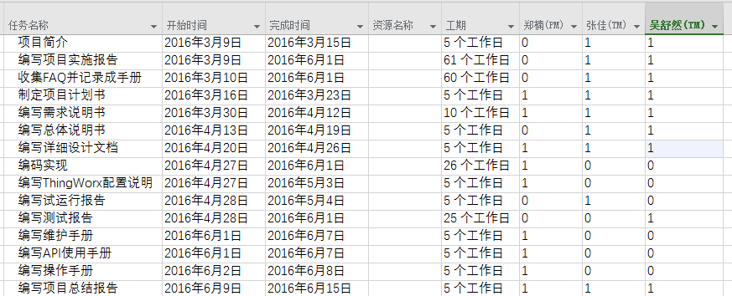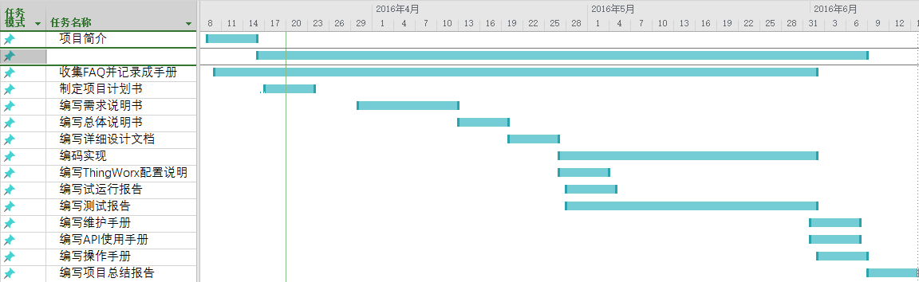

接口人员
表格8接口人员
外部联系人 | 角色 | 联系方式 |  | 对应内部联系人
外部联系人 | 角色 | 电话 | 邮箱 | 对应内部联系人
杨枨 | 指导老师 | 13357102333 | yangc@zucc.edu.cn | 郑楠
侯宏仑 | 项目发布人 | 13071858629 | houhl@cs.zju.edu.cn | 郑楠
陈榆 | 实验室管理员 | 15167421556 | 1422892773@qq.com | 郑楠

预算
表格9预算
预算类型 | 预算金额 | 来源
开发人员薪金 | ￥15000 | 项目拨款
ArduinoYun购买 | ￥513 | 实验室拨款
Android TV Box购买 | ￥260 | 实验室拨款
气象站设备购买 | ￥350 | 实验室拨款
气象站硬件接口 | ￥120 | 实验室拨款
软件开发过程费用 | ￥10000 | 项目拨款
总预算金额 | ￥26243 | 项目拨款&实验室拨款

关键问题
表格10关键问题列表
问题序号 | 问题名称 | 问题类型 | 解决方案

支持条件

计算机系统支持
表格11计算机系统支持
Android Device | RK3188 Quad-Core、DDR3 1G
操作系统 | Android4.3以上
开发环境 | AndroidStudio、Arduino、Axure RP
办公软件 | Microsoft Office 2016、Adobe Reader

需由用户承担的工作
表格12用户承担的工作
工作 | 完成期限
协助了解操作流程 | 需求过程
参加JAD会议 | 需求过程
审核求需求文档 | 需求过程
审核总体设计 | 设计过程
审核详细设计 | 设计过程
验收测试 | 测试过程

